CHƯƠNG 1: TỔNG QUAN THÔNG TIN

1.1. Tiêu chuẩn dự án phần mềm được lựa chọn
Tiêu chuẩn dự án phần mềm được lựa chọn để làm đầu vào cho môn học đảm bảo chất lượng phần mềm bao gồm các tiêu chí sau:
- Dự án phần mềm đã hoàn thành trải qua các giai đoạn: Xác định yêu cầu, phân tích, thiết kế, lập trình, kiểm thử.
- Dự án phần mềm cần có các sản phẩm sau:
- Kế hoạch dự án (kế hoạch tổng thể, kế hoạch chi tiết giai đoạn)
- Tài liệu phân tích yêu cầu người sử dụng
- Tài liệu đặc tả yêu cầu phần mềm
- Tài liệu thiết kế (thiết kế CSDL, thiết kế hàm thủ tục, thiết kế kiến trúc, thiết kế màn hình)
- Source code/ coding convention
- Tài liệu kiểm thử (Tài liệu kịch bản kiểm thử, Báo cáo kiểm thử)
- Tài liệu hướng dẫn sử dụng
- Tài liệu hướng dẫn cài đặt
- Tài liệu đào tạo
- Tài liệu triển khai
- Tài liệu hỗ trợ
- Biên bản họp nội bộ/ Biên bản họp với khách hàng
- Thông tin thực tế khi triển khai dự án: nhật ký triển khai, vấn đề dự án, lỗi phần mềm, rủi ro dự án…
- Dự án phần mềm đã có các sản phẩm sau:
- Kế hoạch dự án
- Tài liệu đặc tả yêu cầu phần mềm
- Tài liệu thiết kế (thiết kế cơ sở dữ liệu, thiết kế kiến trúc hệ thống, thiết kế giao diện màn hình)
- Source code

1.2. Thông tin nguồn gốc tài liệu
- Thông tin nguồn gốc tài liệu đạt tiêu chuẩn dự án phần mềm được lựa chọn là:
- Đề tài: Phát triển phần mềm quản lý bán hàng cửa hàng đồ ăn nhanh FAF
- Giảng viên hướng dẫn: ThS. Trương Hữu Thành
- Sinh viên thực hiện: Trần Khánh Duy

1.3. Thông tin về bên đánh giá
Nhóm sinh viên thực hiện : Lê Thiên Phú
Thời gian thực hiện : 19/07/2026 đến ngày 01/08/2026

1.4. Mục đích và mục tiêu đánh giá
- Mục đích đánh giá:
- Đảm bảo chất lượng hệ thống phần mềm thông qua việc rà soát toàn diện dự án, nhằm phát hiện và khắc phục các khiếm khuyết.
- Đúc rút những bài học kinh nghiệm thực tiễn về công tác đảm bảo chất lượng trong suốt quá trình phát triển phần mềm.
- Xây dựng và đề xuất các phương án, kế hoạch kiểm soát chất lượng hiệu quả cho những dự án triển khai tiếp theo.
- Mục tiêu đánh giá:
- Hoàn thành triệt để tiến trình rà soát cho từng giai đoạn cụ thể trong vòng đời phát triển của dự án.
- Vận dụng hiệu quả các kiến thức lý thuyết đã học về "Đảm bảo chất lượng phần mềm" vào một dự án thực tiễn, qua đó góp phần nâng cao chất lượng đầu ra của sản phẩm.
- Nhận diện và chỉ ra chính xác các lỗi hoặc thiếu sót còn tồn tại trong quá trình xây dựng dự án.
- Giúp tất cả các thành viên tham gia tích lũy thêm kiến thức và kinh nghiệm thực tiễn về quy trình kiểm soát, đảm bảo chất lượng khi sản xuất phần mềm.

CHƯƠNG 2: GIỚI THIỆU THÔNG TIN DỰ ÁN ĐƯỢC ĐÁNH GIÁ CHẤT LƯỢNG

2.1. Giới thiệu dự án
- Tên đề tài: Phát triển phần mềm quản lý bán hàng cửa hàng đồ ăn nhanh FAF
- Nhiệm vụ đề tài:
- Thực hiện phân tích sâu quy trình vận hành tại các chuỗi cửa hàng đồ ăn nhanh hiện nay. Tập trung nhận diện các điểm nghẽn trong quản lý sản phẩm, luồng đơn hàng và quy trình thanh toán nhằm xây dựng giải pháp sát với thực tế kinh doanh.
- Xây dựng tài liệu phân tích chi tiết, xác định rõ ràng các yêu cầu chức năng và yêu cầu phi chức năng. Đảm bảo hệ thống có khả năng mở rộng, tính bảo mật cao và giao diện tối ưu cho người dùng.
- Xây dựng và lập trình các module chức năng của hệ thống như quản lý nhà bếp, quản lý kho, phục vụ khách hàng, và quản lý giao dịch, đảm bảo đáp ứng quy trình nghiệp vụ của cửa hàng.
- Thực hiện quy trình kiểm thử nghiêm ngặt (Unit Test, Integration Test và UAT). Đảm bảo hệ thống vận hành ổn định, không lỗi phát sinh trước khi bàn giao và đưa vào môi trường vận hành thực tế tại cửa hàng.

2.2. Kế hoạch thực hiện

Giai đoạn | STT | Công việc | Kết quả như thế nào là đạt | Ngày bắt đầu | Ngày kết thúc
Giai đoạn 1: Khảo sát | 1 | Khảo sát hoạt động bán hàng của cửa hàng đồ ăn nhanh: quy trình phục vụ khách, quy trình chế biến, thanh toán và quản lý kho | Hoàn thành tài liệu khảo sát gồm: mô tả nghiệp vụ phục vụ khách hàng, nhà bếp, giao dịch và kho | 10/02/2006 | 13/02/2026
 | 2 | Xác định yêu cầu chức năng và phi chức năng của hệ thống | Danh sách yêu cầu hệ thống gồm: quản lý phục vụ khách, quản lý bếp, giao dịch và kho | 14/02/2026 | 16/02/2026
 | 3 | Đánh giá lần 1 các công việc đã thực hiện | Họp nhóm rà soát tài liệu khảo sát và yêu cầu hệ thống, lập biên bản họp | 16/02/2026 | 16/02/2026
Giai đoạn 2: Phân tích | 4 | Xây dựng mô hình nghiệp vụ và sơ đồ hệ thống gồm: sơ đồ BFD, DFD, mô tả chức năng hệ thống | Hoàn thành các mô hình: BFD quản lý bán hàng cửa hàng đồ ăn nhanh gồm 4 nhóm chức năng: phục vụ khách hàng, quản lý nhà bếp, quản lý giao dịch, quản lý kho | 17/02/2026 | 21/02/2026
 | 5 | Đánh giá lần 2 các mô hình phân tích | Nhóm họp rà soát mô hình nghiệp vụ và sơ đồ hệ thống, lập biên bản đánh giá | 22/02/2026 | 23/02/2026
Giai đoạn 3: Thiết kế | 6 | Thiết kế hệ thống gồm: thiết kế giao diện đặt món, thiết kế CSDL quản lý đơn hàng – nguyên liệu – kho, thiết kế xử lý nghiệp vụ | Hoàn thành bản thiết kế giao diện hệ thống, thiết kế cơ sở dữ liệu đạt chuẩn, thiết kế kiểm soát dữ liệu nhập xuất | 24/02/2026 | 01/03/2026
 | 7 | Đánh giá lần 3 các tài liệu thiết kế | Họp nhóm rà soát tài liệu thiết kế, đảm bảo đáp ứng các yêu cầu chức năng và phi chức năng | 02/03/2026 | 02/03/2026
Giai đoạn 4: Phát triển phần mềm | 8 | Viết test case và test data cho các module theo BFD | Hoàn thành danh sách testcase cho các chức năng: phục vụ khách, chế biến, giao dịch và kho | 03/03/2026 | 05/03/2026
 | 9 | Lập trình hệ thống quản lý bán hàng cửa hàng đồ ăn nhanh | Hoàn thành source code theo kiến trúc hệ thống, đáp ứng các chức năng trong BFD | 06/03/2026 | 06/04/2026
 | 10 | Đánh giá lần 4 tiến độ phát triển | Họp nhóm rà soát tiến độ lập trình và test case, lập biên bản họp | 07/04/2026 | 07/04/2026
Giai đoạn 5: Kiểm thử | 11 | Rà soát chất lượng sản phẩm giữa các pha | Xác định danh sách sản phẩm chuyển giao giữa các pha và lập biên bản rà soát | 08/04/2026 | 09/04/2026
 | 12 | Kiểm thử các chức năng của hệ thống | Thực hiện test theo testcase cho các chức năng: phục vụ khách hàng, nhà bếp, giao dịch, kho | 10/04/2026 | 13/04/2026
 | 13 | Đánh giá lần 5 kết quả kiểm thử | Họp nhóm đánh giá kết quả test, đề xuất sửa lỗi và hoàn thiện hệ thống | 14/04/2026 | 14/04/2026
Giai đoạn 6: Triển khai hệ thống | 14 | Hoàn thiện tài liệu hướng dẫn sử dụng hệ thống | Tài liệu hướng dẫn sử dụng cho nhân viên phục vụ, bếp, thu ngân và quản lý | 15/04/2026 | 20/04/2026
 | 15 | Đánh giá cuối cùng dự án | Tổng kết dự án, nghiệm thu hệ thống và lập biên bản đánh giá cuối cùng | 21/04/2026 | 25/04/2026

2.3. Mục tiêu
- Xây dựng và triển khai hệ thống quản trị vận hành toàn diện cho cửa hàng đồ ăn nhanh, tập trung vào việc tối ưu hóa quy trình từ khâu tiếp nhận order, chế biến, thanh toán đến quản lý tồn kho vật tư. Hệ thống hướng tới việc số hóa quy trình, giảm thiểu sai sót thủ công và nâng cao trải nghiệm khách hàng.
- Lưu trữ và quản lý thông tin đơn đặt món, hóa đơn, nguyên liệu và các hoạt động của cửa hàng một cách chính xác, đầy đủ và dễ dàng tra cứu.
- Xây dựng hệ thống có đầy đủ các tính năng cần thiết như: hiển thị menu điện tử cho khách hàng, đặt món trực tiếp tại bàn, quản lý chế biến món ăn tại bếp, lập hóa đơn thanh toán và quản lý nhập – xuất kho nguyên liệu.
- Đáp ứng nhu cầu quản lý của cửa hàng đồ ăn nhanh, hỗ trợ các bộ phận phục vụ khách hàng, nhà bếp, thu ngân và quản lý kho thực hiện công việc nhanh chóng và hiệu quả.
- Giảm thiểu các thao tác thủ công trong quá trình phục vụ và quản lý, giúp tiết kiệm thời gian, công sức cho nhân viên và nâng cao hiệu quả hoạt động của cửa hàng.
- Đảm bảo phân quyền rõ ràng giữa các bộ phận trong hệ thống như: nhân viên phục vụ, nhân viên bếp, thu ngân và quản lý kho, giúp mỗi người chỉ truy cập và sử dụng các chức năng phù hợp với vai trò của mình.
- Hỗ trợ việc tổng hợp dữ liệu bán hàng, thống kê, kiểm kê nguyên liệu và lập báo cáo để phục vụ công tác quản lý và ra quyết định.
- Hệ thống có khả năng tích hợp và tương thích với các thiết bị và phần mềm liên quan trong cửa hàng như máy tính bảng đặt tại bàn, máy tính tại quầy thu ngân và khu vực bếp.
- Dự án cam kết hoàn thành đúng tiến độ đã đề ra, đảm bảo các tiêu chuẩn về an toàn dữ liệu và tính khả thi khi đưa vào vận hành thực tế tại doanh nghiệp.
Đảm bảo:
- 04 quy trình nghiệp vụ chính:
- Quy trình phục vụ khách hàng và đặt món
- Quy trình chế biến và phục vụ món ăn
- Quy trình quản lý giao dịch và thanh toán
- Quy trình quản lý kho và nguyên liệu
Các yêu cầu phi chức năng:
- Tính bảo mật:
- Hệ thống phải đảm bảo phân quyền rõ ràng cho từng bộ phận trong cửa hàng như nhân viên phục vụ, nhân viên bếp, thu ngân và quản lý kho.
- Thông tin đơn hàng, hóa đơn thanh toán và dữ liệu nguyên liệu trong kho phải được bảo vệ khỏi truy cập trái phép.
- Tài khoản và mật khẩu của nhân viên phải được quản lý an toàn, đảm bảo chỉ những người có quyền mới có thể truy cập và sử dụng các chức năng quản lý của hệ thống.
- Tính hữu dụng:
- Hệ thống phải cung cấp giao diện dễ sử dụng cho cả khách hàng và nhân viên.
- Menu điện tử trên máy tính bảng giúp khách hàng dễ dàng xem và đặt món.
- Các chức năng quản lý trên hệ thống như lập hóa đơn, quản lý kho và cập nhật trạng thái món ăn phải dễ thao tác và dễ cập nhật thông tin.
- Hệ thống phải hỗ trợ xuất các báo cáo bán hàng, báo cáo nguyên liệu và các thông tin cần thiết cho việc quản lý cửa hàng.
- Độ tin cậy:
- Mỗi nhân viên trong hệ thống phải có tài khoản riêng để truy cập hệ thống.
- Các thông tin về đơn đặt món, hóa đơn thanh toán và dữ liệu kho phải được lưu trữ chính xác và cập nhật kịp thời trong hệ thống.
- Hệ thống phải đảm bảo hoạt động ổn định trong quá trình phục vụ khách hàng tại cửa hàng.
- Tính hiệu năng:
- Hệ thống phải xử lý các thao tác đặt món, cập nhật trạng thái món và thanh toán một cách nhanh chóng.
- Thời gian phản hồi trung bình của hệ thống phải nhỏ hơn 2 giây khi khách hàng đặt món hoặc nhân viên thao tác trên hệ thống.
- Hệ thống phải cho phép nhiều bàn đặt món đồng thời mà vẫn đảm bảo hoạt động ổn định.
- Tính khả chuyển:
- Hệ thống phải được thiết kế để có thể triển khai trên các thiết bị máy tính và máy tính bảng trong cửa hàng.
- Dữ liệu của hệ thống phải có khả năng sao lưu và chuyển đổi sang hệ thống khác khi cần thiết mà vẫn đảm bảo hoạt động bình thường.

2.4. Đối tượng sử dụng
- Hệ thống được sử dụng bởi các bộ phận trong cửa hàng đồ ăn nhanh, bao gồm:
- Khách hàng: sử dụng máy tính bảng tại bàn để xem menu, đặt món và gửi phản hồi về món ăn.
- Nhân viên bếp: tiếp nhận đơn đặt món từ hệ thống, thực hiện chế biến và cập nhật trạng thái món ăn.
- Nhân viên thu ngân: quản lý hóa đơn, thực hiện thanh toán và xử lý các giao dịch bán hàng.
- Quản lý cửa hàng: theo dõi hoạt động bán hàng, quản lý hệ thống và xem các báo cáo liên quan.

2.5. Phạm vi
- Tên phần mềm: Hệ thống quản lý bán hàng cửa hàng đồ ăn nhanh FAF.
- Phần mềm được xây dựng nhằm hỗ trợ quản lý các hoạt động chính của cửa hàng đồ ăn nhanh như:
- Quản lý menu và đặt món tại bàn thông qua máy tính bảng.
- Quản lý quá trình chế biến món ăn tại khu vực bếp.
- Quản lý giao dịch bán hàng và thanh toán hóa đơn.
- Quản lý kho nguyên liệu, nhập kho, xuất kho và kiểm kê nguyên liệu.
- Hệ thống giúp các bộ phận trong cửa hàng phối hợp làm việc hiệu quả hơn, giảm thiểu các thao tác thủ công và nâng cao tốc độ phục vụ khách hàng.

2.6. Công nghệ phát triển
Hệ thống Quản lý bán hàng FAF được thiết kế phân lớp theo kiến trúc Client – Server. Sự phân tách rạch ròi giữa giao diện người dùng và máy chủ xử lý dữ liệu giúp hệ thống dễ dàng nâng cấp, đáp ứng tốt luồng nghiệp vụ phức tạp của cửa hàng. Hệ sinh thái công nghệ được nhóm lựa chọn bao gồm:
- Kiến trúc Backend (Máy chủ xử lý nghiệp vụ):
- Công nghệ sử dụng: Java Spring Boot.
- Mục đích & Đánh giá: Spring Boot cung cấp một bộ khung (framework) vững chắc để xây dựng các API RESTful phục vụ cho mọi chức năng của hệ thống. Việc ứng dụng công nghệ này giúp hệ thống đảm bảo được tính bảo mật, xử lý dữ liệu hiệu quả, đồng thời mang lại khả năng mở rộng (scalability) và dễ dàng bảo trì trong tương lai.
- Kiến trúc Frontend (Giao diện người dùng):
- Công nghệ sử dụng: ReactJS.
- Mục đích & Đánh giá: Nhằm mục tiêu tối ưu trải nghiệm người dùng, ReactJS được lựa chọn để xây dựng một giao diện hiện đại, dễ sử dụng và có khả năng tương tác cao. Khả năng render mượt mà của ReactJS đặc biệt phù hợp với các thao tác nhanh, liên tục của nhân viên phục vụ, đầu bếp hay thu ngân tại cửa hàng.
- Hệ quản trị Cơ sở dữ liệu (Database):
- Công nghệ sử dụng: MySQL.
- Mục đích & Đánh giá: Dữ liệu kinh doanh cần tính toàn vẹn và độ tin cậy tuyệt đối. Do đó, MySQL - một hệ quản trị cơ sở dữ liệu quan hệ mạnh mẽ - được dùng để lưu trữ toàn bộ các thông tin cốt lõi như: danh mục menu, đơn hàng, hóa đơn, nguyên liệu kho và các thông tin liên quan khác của hệ thống.
- Quản lý mã nguồn và Quy trình làm việc (Version Control):
- Công cụ sử dụng: Git.
- Mục đích & Đánh giá: Để đảm bảo quy trình làm việc nhóm chuyên nghiệp, dự án sử dụng Git làm hệ thống quản lý phiên bản mã nguồn. Công cụ này cho phép các thành viên lập trình đồng bộ, dễ dàng theo dõi, truy xuất các thay đổi và hỗ trợ cực tốt cho công tác xử lý xung đột (conflict) trong quá trình phát triển và kiểm thử hệ thống

2.7. Sơ đồ phân rã chức năng
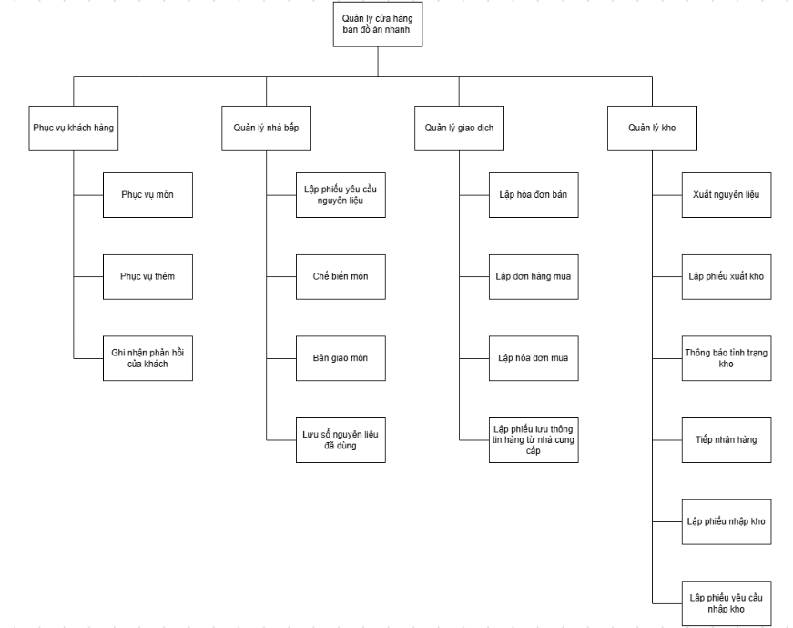

Chương 3: Test Plan

3.1. Giới thiệu Test Plan
Tài liệu Test Plan này mô tả kế hoạch kiểm thử cho hệ thống FastFood Management System. Mục đích của kế hoạch là xác định phạm vi kiểm thử, phương pháp kiểm thử, môi trường kiểm thử, công cụ sử dụng và tiêu chí đánh giá chất lượng của hệ thống.
Hệ thống FastFood Management System là một ứng dụng quản lý nhà hàng thức ăn nhanh, được xây dựng theo mô hình Full-stack với:
- Frontend: ReactJS + Vite
- Backend: Spring Boot REST API
- Database: MySQL
- Testing Framework: JUnit, Mockito, Spring Boot Test, Selenium, TestNG, JMeter
Hệ thống hỗ trợ các chức năng chính:
- Quản lý tài khoản và phân quyền người dùng.
- Quản lý món ăn.
- Quản lý nguyên liệu.
- Quản lý bàn ăn.
- Quản lý đơn hàng.
- Thanh toán hóa đơn.
- Theo dõi trạng thái chế biến món ăn.

3.2. Mục tiêu kiểm thử (Test Objectives)
Mục tiêu của quá trình kiểm thử là đảm bảo hệ thống hoạt động chính xác, ổn định và đáp ứng các yêu cầu nghiệp vụ.
Các mục tiêu cụ thể:
- Kiểm tra tính đúng đắn của các chức năng trong hệ thống.
- Phát hiện và ghi nhận các lỗi trong quá trình phát triển.
- Đảm bảo các API Backend xử lý đúng dữ liệu.
- Kiểm tra sự tương tác giữa Frontend, Backend và Database.
- Đánh giá khả năng hoạt động của hệ thống khi có nhiều người dùng truy cập.
- Kiểm tra khả năng phân quyền giữa các nhóm người dùng.
- Đảm bảo các chức năng quan trọng như đặt món, thanh toán và quản lý kho hoạt động chính xác.

3.3. Phạm vi kiểm thử (Testing Scope)

3.3.1. Các chức năng được kiểm thử (In Scope)
Authentication & Authorization
Kiểm thử:
- Đăng nhập hệ thống.
- Kiểm tra username/password.
- Kiểm tra phân quyền theo role.
Các role:
Role | Chức năng
ADMIN | Quản lý hệ thống
Thu ngân | Thanh toán, quản lý đơn hàng
Bếp | Nhận và xử lý món
Bàn | Xem menu, tạo đơn

Food Management
Kiểm thử:
- Hiển thị danh sách món ăn.
- Thêm món ăn.
- Cập nhật thông tin món ăn.
- Xóa món ăn.
- Kiểm tra dữ liệu món ăn.

Order Management
Kiểm thử:
- Chọn món ăn.
- Thêm món vào giỏ hàng.
- Tạo đơn hàng.
- Cập nhật trạng thái đơn hàng.
- Kiểm tra thông tin đơn hàng.

Payment Management
Kiểm thử:
- Hiển thị hóa đơn.
- Tính tổng tiền.
- Thanh toán đơn hàng.
- Cập nhật trạng thái đơn.

Inventory Management
Kiểm thử:
- Quản lý nguyên liệu.
- Nhập kho.
- Cập nhật số lượng tồn kho.
- Kiểm tra việc trừ nguyên liệu khi tạo đơn.

Table Management
Kiểm thử:
- Hiển thị danh sách bàn.
- Kiểm tra trạng thái bàn.
- Cập nhật bàn đang sử dụng.
- Giải phóng bàn sau thanh toán.

3.3.2. Các chức năng không nằm trong phạm vi kiểm thử (Out of Scope)
Các chức năng sau không được kiểm thử:
- Kiểm thử phần cứng máy chủ.
- Kiểm thử hệ thống thanh toán ngân hàng thực tế.
- Kiểm thử bảo mật chuyên sâu như penetration testing.
- Kiểm thử khả năng chịu lỗi của hệ điều hành.

3.4. Chiến lược kiểm thử (Test Strategy)
Hệ thống được kiểm thử theo nhiều mức độ khác nhau nhằm đảm bảo chất lượng phần mềm.

3.4.1. Unit Testing
Mục đích:
Kiểm tra từng thành phần nhỏ trong hệ thống như Service, Controller hoặc các hàm xử lý riêng biệt.
Công cụ sử dụng:
- JUnit 5
- Mockito
Các module kiểm thử:
- FoodService
- OrderService
- PaymentService
- InventoryService

3.4.2. Integration Testing
Mục đích:
Kiểm tra sự kết hợp giữa các thành phần trong hệ thống.
Các thành phần được kiểm thử:
- Controller
- Service
- Repository
- Database
Công cụ:
- Spring Boot Test
- MockMvc
- JPA Repository
Các trường hợp kiểm thử:
- Gửi request API.
- Kiểm tra response.
- Kiểm tra dữ liệu trong Database.

3.4.3. System Testing
Mục đích:
Kiểm tra toàn bộ hệ thống từ giao diện người dùng đến database.
Kịch bản kiểm thử:
- Người dùng đăng nhập.
- Chọn bàn.
- Chọn món ăn.
- Tạo đơn hàng.
- Bếp nhận món.
- Thu ngân thanh toán.
- Cập nhật trạng thái bàn.

3.4.4. Automation Testing
Mục đích:
Tự động hóa các thao tác kiểm thử giao diện.
Công cụ:
- Selenium WebDriver
- TestNG
Các chức năng automation:
Test Case | Nội dung
Login Test | Kiểm tra đăng nhập
Add Cart Test | Thêm món vào giỏ
Order Test | Tạo đơn hàng

3.4.5. Performance Testing
Mục đích:
Đánh giá khả năng chịu tải của hệ thống.
Công cụ:
- Apache JMeter
Các nội dung kiểm thử:
- API response time.
- Số lượng request đồng thời.
- Khả năng xử lý nhiều người dùng.

3.5. Môi trường kiểm thử (Test Environment)
Hardware
Thành phần | Cấu hình
CPU | Intel Core i5
RAM | 16GB
Storage | SSD 1TB
OS | Windows 11

Software
Thành phần | Phiên bản
Java | JDK 21
Spring Boot | 4.x
React | Vite
MySQL | 8.x
Maven | 3.x
Chrome | Latest
Selenium | 4.35
TestNG | 7.11
JMeter | Latest

3.6. Công cụ kiểm thử (Testing Tools)
Công cụ | Mục đích
IntelliJ IDEA | Phát triển Backend
VS Code | Phát triển Frontend
JUnit | Unit Test
Mockito | Mock Object
Spring Boot Test | Integration Test
Selenium | UI Automation
TestNG | Quản lý Automation Test
JMeter | Performance Test
SonarQube | Kiểm tra chất lượng code
GitHub Actions | CI/CD Pipeline

3.7. Tiêu chí bắt đầu kiểm thử (Entry Criteria)
Quá trình kiểm thử bắt đầu khi:
- Source code được build thành công.
- Database được tạo và có dữ liệu mẫu.
- Các chức năng chính đã hoàn thành.
- Môi trường test được cấu hình.
- Backend và Frontend có thể chạy độc lập.

3.8. Tiêu chí kết thúc kiểm thử (Exit Criteria)
Kiểm thử được xem là hoàn thành khi:
- Tất cả test case quan trọng đã được thực thi.
- Các lỗi mức nghiêm trọng đã được sửa.
- Tỷ lệ test case Pass đạt yêu cầu.
- Hệ thống hoạt động ổn định.
- Báo cáo test được hoàn thiện.

3.9. Rủi ro trong quá trình kiểm thử (Testing Risks)
Rủi ro | Giải pháp
Database không đồng nhất | Chuẩn bị dữ liệu test riêng
API thay đổi | Cập nhật test case
Selenium lỗi selector | Kiểm tra lại locator
Test chạy chậm | Tối ưu automation
Thiếu dữ liệu test | Tạo dữ liệu mẫu

3.10. Kết luận
Test Plan giúp định hướng toàn bộ quá trình kiểm thử cho hệ thống FastFood Management System. Việc kết hợp nhiều phương pháp kiểm thử như Unit Test, Integration Test, Automation Test và Performance Test giúp đảm bảo hệ thống đáp ứng yêu cầu chức năng, hoạt động ổn định và có chất lượng trước khi triển khai.

CHƯƠNG 4: XÂY DỰNG VÀ THỰC HIỆN TEST CASE

4.1. Tổng quan về Test Case
Giới thiệu ngắn:
Chương này trình bày các test case được xây dựng nhằm kiểm tra tính đúng đắn của hệ thống FastFood Management System. Các test case được chia thành 3 nhóm chính:
- Unit Test: kiểm thử các phương thức xử lý nghiệp vụ trong Service.
- Integration Test: kiểm thử sự kết hợp giữa Service, Repository và Database.
- End-to-End Test: kiểm thử toàn bộ luồng nghiệp vụ thông qua giao diện người dùng bằng Selenium.

Loại test | Công cụ | Đối tượng kiểm thử
Unit Test | JUnit 5, Mockito | Service Layer
Integration Test | Spring Boot Test | Service + Repository + Database
E2E Test | Selenium WebDriver, TestNG | UI + Business Flow
Performance Test | JMeter

4.2. Unit Test Cases

4.2.1. Mục tiêu
Unit Test được thực hiện nhằm kiểm tra từng chức năng nhỏ trong tầng Service, đảm bảo các phương thức xử lý nghiệp vụ hoạt động chính xác khi nhận dữ liệu đầu vào khác nhau.
Unit Test được chia thành các nhóm chính sau:
- Service
- Repository mock
- Controller logic
- DTO validation
- Exception handling

4.2.2. Thống kê Unit Test

Nhóm | Class | Số test case
Application | FastfoodBackendApplicationTests | 1
Controller | AdminDashboardControllerTest | 1
 | AuthControllerTest | 3
 | FoodCategoryControllerTest | 5
 | FoodControllerTest | 7
 | IngredientControllerTest | 5
 | InventoryControllerTest | 8
 | KitchenControllerTest | 4
 | SalesControllerTest | 6
Tổng Controller Unit Test |  | 39
Mapper | FoodCategoryMapperTest | 3
 | FoodMapperTest | 5
 | IngredientMapperTest | 3
Tổng Mapper Unit Test |  | 11
Service | AdminDashboardServiceImplTest | 6
 | FoodCategoryImplTest | 10
 | FoodImplTest | 35
 | IngredientImplTest | 11
 | InventoryImplTest | 12
 | KitchenServiceImplTest | 34
 | SalesServiceImplTest | 40
Tổng Service Unit Test |  | 148
Tổng Unit Test |  | 199

4.2.3. Một số test case tiêu biểu
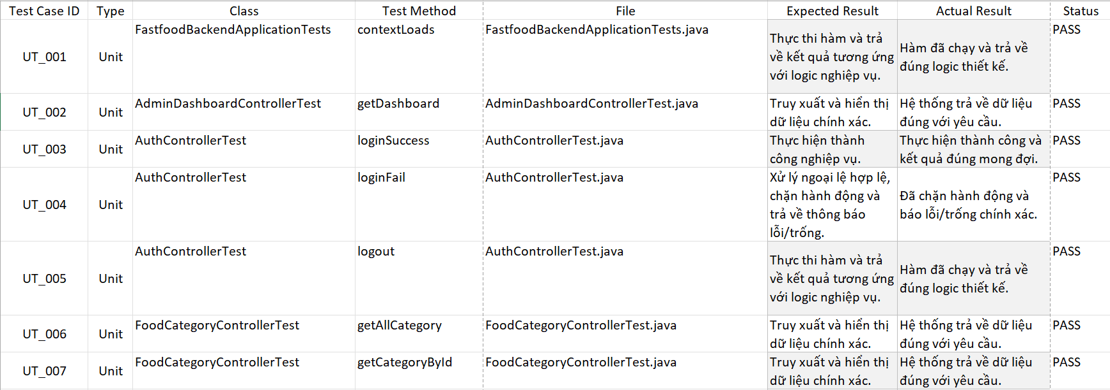

4.3. Integration Test
Class | Số test case
AdminDashboardControllerIntegrationTest | 2
AuthControllerIntegrationTest | 3
FoodCategoryControllerIntegrationTest | 2
FoodControllerIntegrationTest | 3
IngredientControllerIntegrationTest | 2
KitchenControllerIntegrationTest | 3
SalesControllerIntegrationTest | 2
FoodIntegrationTest | 1
InventoryIntegrationTest | 1
SalesServiceIntegrationTest | 2
Tổng Integration Test | 21

4.3.3. Một số test case tiêu biểu
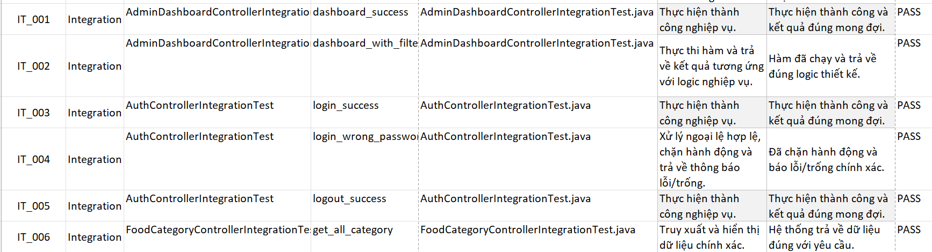

4.4 End-to-End Testing

Test Case: E2E_LOGIN_001
- Test ID: E2E_LOGIN_001
- Package: com.fastfood.tests
- Test Class: LoginTests
- Test Method: loginValidAccount
- Type: End-to-End (E2E)
- Description: Kiểm tra đăng nhập với tài khoản hợp lệ.
- Pre-condition: Người dùng đã có tài khoản trong hệ thống.
- Test Data: Username và Password hợp lệ.
- Expected Result: Hệ thống đăng nhập thành công và điều hướng đến đúng trang theo vai trò của người dùng.
- Status: PASS

Test Case: E2E_LOGIN_002
- Test ID: E2E_LOGIN_002
- Package: com.fastfood.tests
- Test Class: LoginTests
- Test Method: loginInvalidAccount
- Type: End-to-End (E2E)
- Description: Kiểm tra đăng nhập với mật khẩu không chính xác.
- Pre-condition: Trang đăng nhập hoạt động bình thường.
- Test Data: Username hợp lệ, Password không đúng.
- Expected Result: Hệ thống hiển thị thông báo lỗi và không cho phép đăng nhập.
- Status: PASS

Test Case: E2E_CART_001
- Test ID: E2E_CART_001
- Package: com.fastfood.tests
- Test Class: AddToCartTest
- Test Method: addFoodToCart
- Type: End-to-End (E2E)
- Description: Kiểm tra chức năng thêm món ăn vào giỏ hàng.
- Pre-condition: Người dùng đã đăng nhập bằng tài khoản khách hàng.
- Test Data: Món ăn "Đùi gà chiên giòn".
- Expected Result: Món ăn được thêm vào giỏ hàng và số lượng sản phẩm trong giỏ tăng lên.
- Status: PASS

Test Case: E2E_ORDER_001
- Test ID: E2E_ORDER_001
- Package: com.fastfood.tests
- Test Class: MultiUserOrderTest
- Test Method: createOrderMultiUser
- Type: End-to-End (E2E)
- Description: Kiểm tra nhiều người dùng đồng thời đặt món và xác nhận luồng xử lý của hệ thống.
- Pre-condition: Có nhiều tài khoản người dùng và hệ thống đang hoạt động.
- Test Data: Bàn Ban01, Ban02.
- Expected Result: Đơn hàng của từng bàn được tạo chính xác và hệ thống xử lý đồng thời thành công.
- Status: PASS

4.5 Performance Testing

4.5.1 Mục tiêu kiểm thử
Đánh giá khả năng xử lý của hệ thống khi có nhiều người dùng đồng thời thực hiện chức năng đăng nhập và đặt món.

4.5.2 Môi trường kiểm thử
Thành phần | Thông tin
Công cụ | Apache JMeter 5.x
Backend | Spring Boot
Database | MySQL
Máy chủ | Localhost
Số người dùng đồng thời | 10
Loop Count | 5
Tổng số request | 50

4.5.3 Kịch bản kiểm thử
- 10 người dùng đồng thời gửi yêu cầu đăng nhập.
- Sau khi đăng nhập thành công, người dùng thực hiện các chức năng như đặt món hoặc thanh toán.
- Mỗi người dùng thực hiện lặp lại 5 lần.
- Theo dõi các chỉ số:
  - Response Time
  - Throughput
  - Error Rate
  - Tỷ lệ thành công

4.5.4 Kết quả kiểm thử
Chỉ tiêu | Kết quả
Concurrent Users | 10
Loop Count | 5
Tổng Request | 50
Tỷ lệ thành công | 98%–100%
Error Rate | Thấp

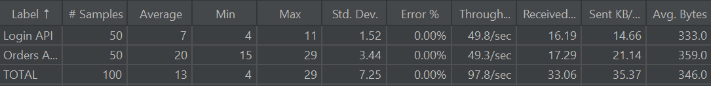

4.5.5 Phân tích kết quả
Kết quả kiểm thử cho thấy hệ thống đáp ứng ổn định khi có 10 người dùng truy cập đồng thời và mỗi người thực hiện 5 lần lặp. Phần lớn các yêu cầu được xử lý thành công với thời gian phản hồi ổn định.
Trong một số lần kiểm thử xuất hiện lỗi Duplicate Key (Primary Key) khi nhiều người dùng đồng thời thực hiện thao tác tạo dữ liệu. Nguyên nhân là cơ chế sinh mã định danh (ID) của hệ thống đang dựa trên việc lấy giá trị lớn nhất hiện có rồi tăng thêm 1 (ví dụ SELECT MAX(id)), dẫn đến hai hoặc nhiều giao dịch cùng sinh ra một mã giống nhau khi chạy đồng thời.
Đây là lỗi về cơ chế sinh khóa chính trong môi trường đồng thời, không phải do JMeter. Khi các luồng thực hiện tuần tự hoặc số lượng người dùng thấp, lỗi không xuất hiện.

4.5.6 Đề xuất cải tiến
- Sử dụng AUTO_INCREMENT của MySQL hoặc UUID để sinh khóa chính.
- Trường hợp cần mã dạng HD001, DH001..., nên sử dụng Sequence hoặc cơ chế đồng bộ (synchronized/locking) thay vì SELECT MAX(id).
- Tăng cường kiểm thử với số lượng người dùng lớn hơn (20–100 users) sau khi cải tiến cơ chế sinh mã.

4.6. Độ bao phủ mã nguồn
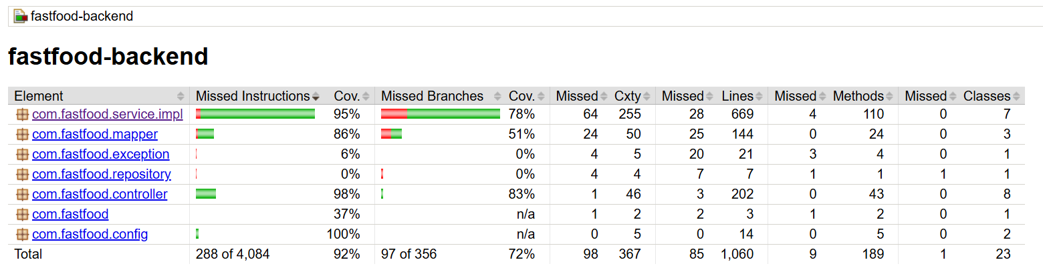

4.7 Đánh giá kết quả kiểm thử
Sau khi thực hiện các loại kiểm thử gồm Unit Test, Integration Test, End-to-End Test và Performance Test bằng JMeter, hệ thống quản lý cửa hàng thức ăn nhanh đạt được các kết quả sau:
Unit Test
- Đã xây dựng 199 Unit Test cho các tầng Controller, Service và Mapper.
- Tất cả các ca kiểm thử đều thực thi thành công.
- Các chức năng xử lý nghiệp vụ, sinh mã tự động, kiểm tra dữ liệu đầu vào, xử lý ngoại lệ và tính toán đều hoạt động đúng như mong đợi.
Kết quả
Tiêu chí | Giá trị
Số lượng test | 199
Thành công | 199
Thất bại | 0
Tỷ lệ thành công | 100%

Integration Test
Đã xây dựng 21 Integration Test nhằm kiểm tra sự tương tác giữa Controller, Service, Repository và cơ sở dữ liệu.
Các chức năng được kiểm thử bao gồm:
- Đăng nhập
- Quản lý món ăn
- Quản lý nguyên liệu
- Quản lý nhập kho
- Đặt món
- Thanh toán
- Nhà bếp
Tất cả các Integration Test đều thực thi thành công sau khi cấu hình đúng cơ sở dữ liệu kiểm thử.

Tiêu chí | Giá trị
Số lượng test | 21
Thành công | 21
Thất bại | 0

End-to-End Test
Kiểm thử tự động bằng Selenium mô phỏng thao tác của người dùng trên giao diện thực tế.
Các kịch bản đã thực hiện gồm:
- Đăng nhập hợp lệ
- Đăng nhập sai mật khẩu
- Thêm món vào giỏ hàng
- Đặt món nhiều người dùng
Kết quả:
- Luồng hoạt động của hệ thống diễn ra chính xác.
- Giao diện phản hồi đúng với từng vai trò người dùng.
- Các chức năng liên kết giữa Frontend và Backend hoạt động ổn định.

Performance Test
Kiểm thử hiệu năng được thực hiện bằng Apache JMeter với cấu hình:
- Number of Threads: 10
- Loop Count: 5
- Tổng số request: 50
Trong quá trình kiểm thử:
- Phần lớn các request đều trả về mã HTTP 200 OK.
- Thời gian phản hồi trung bình ở mức thấp.
- Không xuất hiện hiện tượng nghẽn hệ thống.
Tuy nhiên, trong một số lần chạy xuất hiện lỗi liên quan đến khóa chính (Duplicate Key) khi nhiều người dùng đồng thời thực hiện các thao tác sinh dữ liệu mới (ví dụ tạo đơn hàng hoặc hóa đơn). Đây là lỗi phát sinh từ cơ chế sinh mã định danh chưa xử lý tốt trong môi trường đồng thời, không phải do JMeter.
Sau khi điều chỉnh dữ liệu hoặc thay đổi cơ chế sinh mã, hệ thống tiếp tục hoạt động ổn định.

Đánh giá chung
Kết quả kiểm thử cho thấy:
- Các chức năng nghiệp vụ hoạt động đúng.
- Luồng dữ liệu giữa các tầng được xử lý chính xác.
- Hệ thống đáp ứng tốt với nhiều người dùng truy cập đồng thời.
- Một số lỗi cạnh tranh dữ liệu (Race Condition) đã được phát hiện thông qua kiểm thử tải, giúp cải thiện chất lượng hệ thống.

4.8 Kết luận chương
Trong chương này, đề tài đã tiến hành kiểm thử toàn diện hệ thống quản lý cửa hàng thức ăn nhanh bằng nhiều phương pháp khác nhau nhằm đánh giá tính đúng đắn, tính ổn định và hiệu năng của hệ thống.
Cụ thể:
- Xây dựng 199 Unit Test để kiểm thử các thành phần riêng lẻ của hệ thống.
- Thực hiện 21 Integration Test nhằm kiểm tra sự phối hợp giữa các tầng Controller, Service, Repository và cơ sở dữ liệu.
- Xây dựng các kịch bản End-to-End Test bằng Selenium để mô phỏng thao tác thực tế của người dùng trên giao diện.
- Thực hiện kiểm thử hiệu năng bằng Apache JMeter với nhiều người dùng truy cập đồng thời.
Kết quả cho thấy các chức năng của hệ thống đều hoạt động đúng theo yêu cầu, tỷ lệ kiểm thử thành công đạt mức cao. Đồng thời, quá trình kiểm thử tải đã giúp phát hiện một số vấn đề liên quan đến xử lý đồng thời và sinh khóa chính, từ đó cung cấp cơ sở để tiếp tục tối ưu hệ thống trong tương lai.
Nhìn chung, các kết quả kiểm thử chứng minh hệ thống đáp ứng tốt các yêu cầu về chức năng, tính ổn định và khả năng phục vụ nhiều người dùng, góp phần nâng cao chất lượng và độ tin cậy của phần mềm trước khi đưa vào sử dụng thực tế.

Chương 5. Đánh giá và Kết luận

5.1 Đánh giá kết quả đạt được
Phần này tổng hợp toàn bộ những gì đã thực hiện.
Ví dụ:
Sau quá trình xây dựng và thực hiện kiểm thử cho hệ thống quản lý cửa hàng thức ăn nhanh, đề tài đã hoàn thành các nội dung sau:
- Xây dựng bộ Unit Test cho các lớp Controller, Service và Mapper với tổng số 199 test case.
- Xây dựng 21 Integration Test kiểm tra luồng xử lý giữa Controller, Service và Database.
- Xây dựng 04 kịch bản End-to-End Testing bằng Selenium mô phỏng thao tác người dùng.
- Thực hiện kiểm thử hiệu năng bằng Apache JMeter với 10 người dùng đồng thời, lặp lại 5 lần.
- Tích hợp JaCoCo để đo độ bao phủ mã nguồn và SonarQube/SonarCloud để phân tích chất lượng mã nguồn.
- Hệ thống hoạt động ổn định, các chức năng chính đều đáp ứng yêu cầu.

5.2 Ưu điểm
Ví dụ:
- Kiến trúc dự án phân tầng rõ ràng.
- Các chức năng nghiệp vụ hoạt động ổn định.
- Có đầy đủ nhiều mức kiểm thử:
  - Unit Test
  - Integration Test
  - End-to-End Test
  - Performance Test
- Phát hiện sớm lỗi thông qua kiểm thử tự động.
- Dễ dàng mở rộng thêm test khi phát triển chức năng mới.

5.3 Hạn chế
Ví dụ:
Mặc dù đạt được các mục tiêu đề ra, hệ thống vẫn còn một số hạn chế:
- Chưa kiểm thử trên nhiều trình duyệt.
- Chưa thực hiện Stress Test và Endurance Test.
- JMeter đôi khi xuất hiện lỗi trùng khóa chính khi nhiều request ghi dữ liệu đồng thời.
- Chưa triển khai CI/CD để tự động chạy toàn bộ bộ kiểm thử sau mỗi lần cập nhật mã nguồn.
- Một số trường hợp ngoại lệ chưa được kiểm thử đầy đủ.

5.4 Hướng phát triển
Ví dụ:
Trong thời gian tới có thể mở rộng theo các hướng sau:
- Bổ sung thêm Selenium cho toàn bộ chức năng.
- Tăng số lượng Integration Test.
- Thực hiện Performance Test với 100–500 người dùng đồng thời.
- Tích hợp Jenkins hoặc GitHub Actions để tự động chạy test.
- Áp dụng Docker để triển khai môi trường kiểm thử.
- Mở rộng kiểm thử bảo mật (OWASP ZAP).

Kết luận
Đây là phần cuối cùng của luận văn.
Ví dụ:
Đề tài đã nghiên cứu và áp dụng các kỹ thuật kiểm thử phần mềm cho hệ thống quản lý cửa hàng thức ăn nhanh. Quá trình thực hiện bao gồm Unit Testing, Integration Testing, End-to-End Testing và Performance Testing. Tổng cộng hệ thống đã xây dựng 199 Unit Test, 21 Integration Test, 04 kịch bản End-to-End Test và các kịch bản kiểm thử hiệu năng bằng Apache JMeter.
Kết quả kiểm thử cho thấy các chức năng chính của hệ thống hoạt động đúng theo yêu cầu. Việc áp dụng kiểm thử tự động giúp phát hiện lỗi sớm, nâng cao chất lượng phần mềm và giảm thời gian kiểm thử thủ công. Ngoài ra, việc sử dụng JaCoCo và SonarQube giúp đánh giá mức độ bao phủ mã nguồn và chất lượng mã, hỗ trợ cải thiện khả năng bảo trì của hệ thống.
Mặc dù vẫn còn một số hạn chế như chưa thực hiện kiểm thử với tải lớn hoặc kiểm thử trên nhiều môi trường khác nhau, đề tài đã đạt được các mục tiêu đề ra và tạo nền tảng cho việc mở rộng hệ thống kiểm thử trong tương lai.

